**Dieta dr Dąbrowskiej**

**Chcesz dowiedzieć się, dla kogo polecana jest <strong>dieta dr Dąbrowskiej</strong> i jakie są jej najważniejsze założenia? W takim razie zapraszamy do przeczytania naszego wpisu!**

**Dieta dr Dąbrowskiej — najważniejsze zasady**

Wielu z nas bardzo często decyduje się na różnego rodzaju diety, aby zrzucić zbędne kilogramy albo oczyścić organizm ze szkodliwych toksyn. A jeśli chcemy te dwie rzeczy uzyskać dzięki jednej diecie? Czy jest to możliwe? Oczywiście! Rozwiązaniem jest [dieta dr Dąbrowskiej](https://bedietcatering.pl/dieta-dr-ewy-dabrowskiej/), dzięki której możemy uzyskać szczupłą sylwetkę i zadbać o zdrowe ciało. Sprawdź, jakie są jej główne zasady i dla kogo sprawdzi się najlepiej!

**Dieta dr Dąbrowskiej i jej założenia**

**Dieta dr Dąbrowskiej** jest jedną z najbardziej restrykcyjnych diet. Opiera się ona bowiem na jedzeniu wyłącznie określonych warzyw i owoców przez okres od kilku do kilkunastu lub nawet kilkudziesięciu dni. Z tego względu określana jest często mianem głodówki leczniczej lub diety oczyszczająco-odchudzającej. Dieta ta składa się z dwóch głównych etapów. Pierwszym z nich jest odtruwanie i trwa on zwykle nawet kilkadziesiąt dni. W ciągu tego okresu możemy spożywać wyłącznie warzywa niskoskrobiowe i owoce niskocukrowe. Możemy podawać je w formie surówek, soków, zup czy sałatek. Należy zrezygnować z białego cukru, mąki, a także produktów wysoko przetworzonych. Drugi etap polega na powrocie do normalnego sposobu odżywiania. Jednak należy pamiętać, że podstawą naszych posiłków nadal powinny pozostać warzywa i owoce. Należy również całkowicie zrezygnować ze słodyczy, żółtego sera słonych przekąsek, herbaty, kawy, alkoholu i napoi gazowanych oraz wszelkiej żywności w proszku.

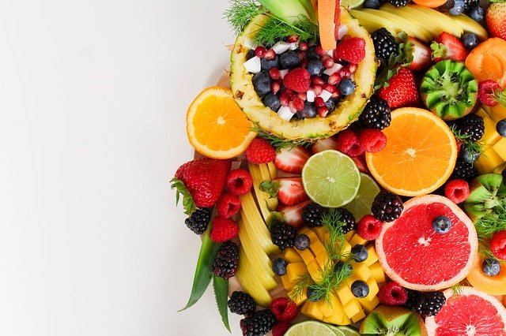

**Dla kogo ta dieta będzie odpowiednia?**

Warzywno-owocowa *dieta dr Dąbrowskiej* sprawdzi się u osób, które chcą pozbyć się nadmiaru kilogramów, ale również poprawić swoje zdrowie. Szczególnie polecana jest ona osobom mającym słaby układ odpornościowy, gdyż spożywanie w dużych ilościach warzyw i owoców broni organizm przed różnego rodzaju infekcjami.